20210202183246

Radicado: 20210202183246

Bogotá / D.C - 2021/02/02 18:32:46

**Señor(a):**

Donaldo Jinete Forero

Cra 46 No 123 -66 Apt 502 - Bogotá / D.C

donaldo.jinette@gmail.com

**ASUNTO**:

RESPUESTA Hoja de vida del funcionario

Gracias por comunicarse con nosotros

**Atentamente:**

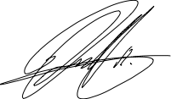

Donaldo Rafael Jinete Forero

**Sistema RINO MinCiencias**

Anexo (s): Imágenes